小班阅读核心经验
- 学前儿童语言学习与发展核心经验概论
1、理解指南儿童语言学习与发展的观念
《指南)在语言部分开宗明义地指出: .语言是交流和思维的工具。幼儿期是语言发展，特别是口语发展的重要时期。幼儿语言的发展贯穿于各个领域，也对其他领域的学习与发展有着重要的影响:幼儿在运用语言进行交流的同时，也在发展着人际交往能力、理解他人和判断交往情境的能力、组织自己思想的能力。通过语言获取信息幼儿的学习逐步超越个体的直接感知。”四这段话非常清晰地说明了儿童语言学习和发展对全面发展的价值。
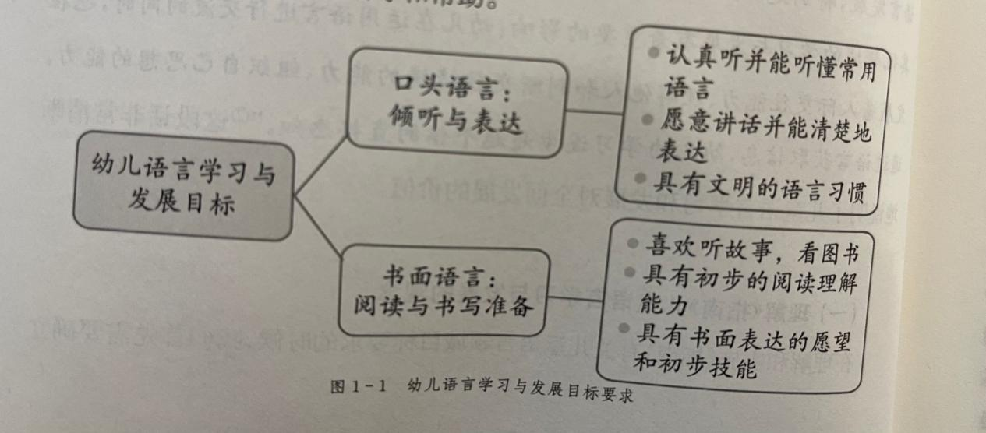
- 儿童语言学习与发展的目标内容
（（1）语言倾听理解的目标要求：3-4岁的幼儿在别人对自己说话的时候能注意听并做出回应，能听懂日常会话。
(2)语言表达的目标要求：3-4岁的幼儿愿意在熟悉的人面前说话，能大方地与人打招呼，愿意表达自己的需要和想法，必要时配以手势动作，并能口齿清楚的说儿歌、童谣或复述简短的故事。
- 语言文明习惯的目标要求：3-4岁的幼儿与别人讲话的时候知道眼睛要看着对方，说话自然，声音大小适中，并能在成人的提醒下使用恰当的礼貌用语。
- 阅读兴趣习惯的目标要求：3-4岁的幼儿能主动要求成人讲故事。读图书，喜欢跟读韵律感强的儿歌、童谣，爱护图书，不乱撕、乱扔。
- 初步阅读理解能力的目标要求：3-4岁的幼儿能听懂短小的儿歌或故事，会看画面，能根据画面说出图中有什么，发生了什么等并能理解图书上文字和图片是对应的，是用来表达画面意义的，
- 早期阅读行为的目标要求；3-4岁的幼儿喜欢用涂涂画画表达一定的意思。
- 连接《指南》儿童语言学习与发展目标语言领域核心经验
学前儿童核心经验研究考虑三个研究信息（1）国际儿童语言与早期读写研究成果的全面认知。（2)中国儿童早期阅读与读写发展规律的研究成果。(3)中国儿童阅读发展障碍的研究成果，以此反观幼儿园阶段如何通过正确的早期阅读教育防御阅读困难。
- 从研究教师语言领域教学知识的认识学前儿童语言学习与发展核心经验。

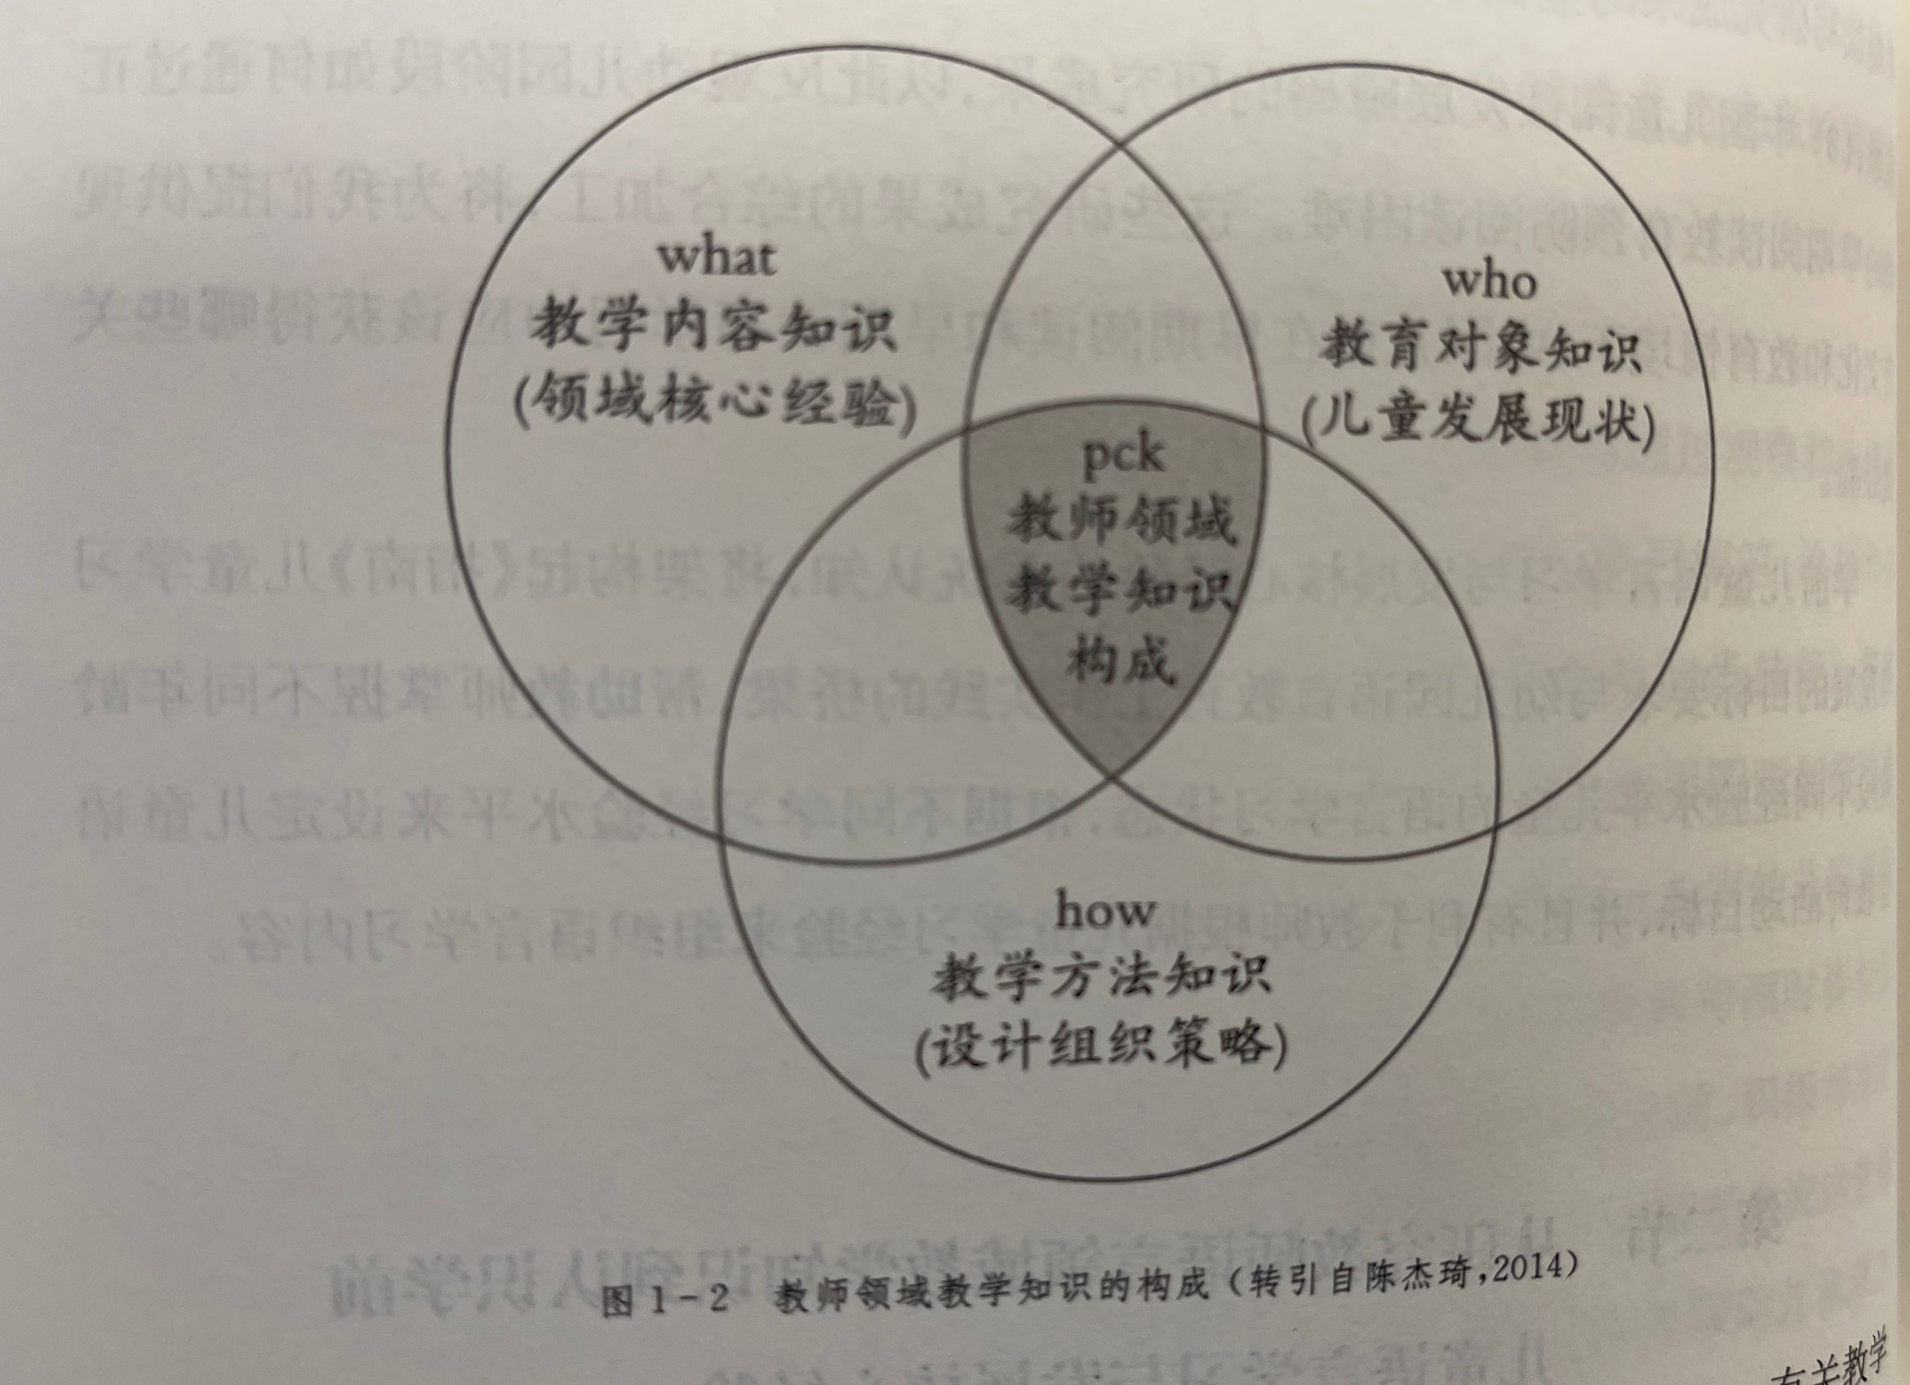
早期文学语言
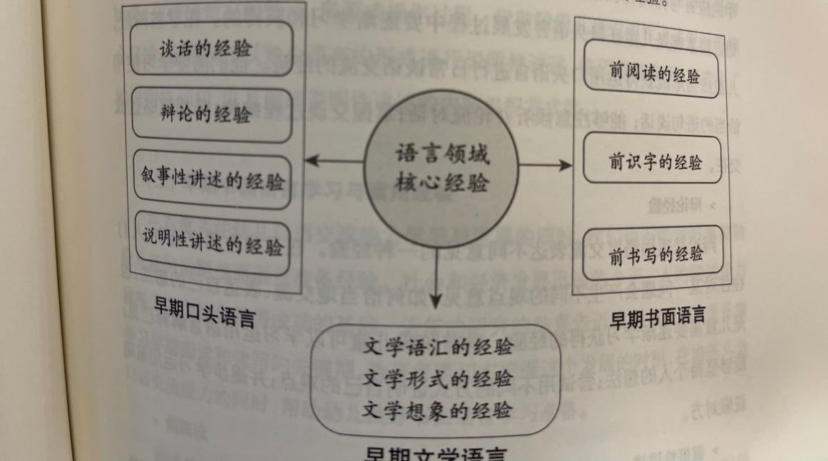
（1）3-6岁幼儿的口语交流能力究竟有哪些内涵？
谈话经验、辩论经验、叙事性经验、说明性讲话
- 幼儿书面语言学习准备
前阅读、前识字、前书写
- 文学语言经验：文学词汇、文学形式、文学想象
- 学前儿童谈话学习的核心经验
- 学前儿童谈话特征
有一个有趣的中心话题、有多方的信息交流、有轻松自由的氛围
- 学前儿童谈话能力的发展
一般而言.3 岁时，儿童已经掌握了本民族的口语。这1时心2的指令进行回应，对成人的问题进行简单的回答在游戏中向同伴表达自己的想法和意见。但在与他人交往中,还没有表现出明显的谈话意识。
小班儿童因为与班级中的伙伴还不是很熟悉，加之认知经验有限，因此谈话中的表达积极性不强烈。他们不善于有意识地听他人的讲话，对他人的讲话还不能很好地理解,对教师的提问往往只能做简单的回应。如教师提问“故事里面有哪些小动物”儿童可能只是回答“小狗”,未能完整地进行回答。小班儿童在谈话中，也会表现为在表达上不够清晰，声音较细,吐字不清晰。
- 学前儿童谈话学习核心经验的内涵和发展阶段
